第二次物理教研活动——胡老师展示精彩亮相课

三月沐风，暖阳凝云。在3月3日，新学期的第三周，胡韧老师在高一（11）班上了一堂精彩的亮相课，新桥高中物理教研组的老师们都参与了听课与评课的活动。

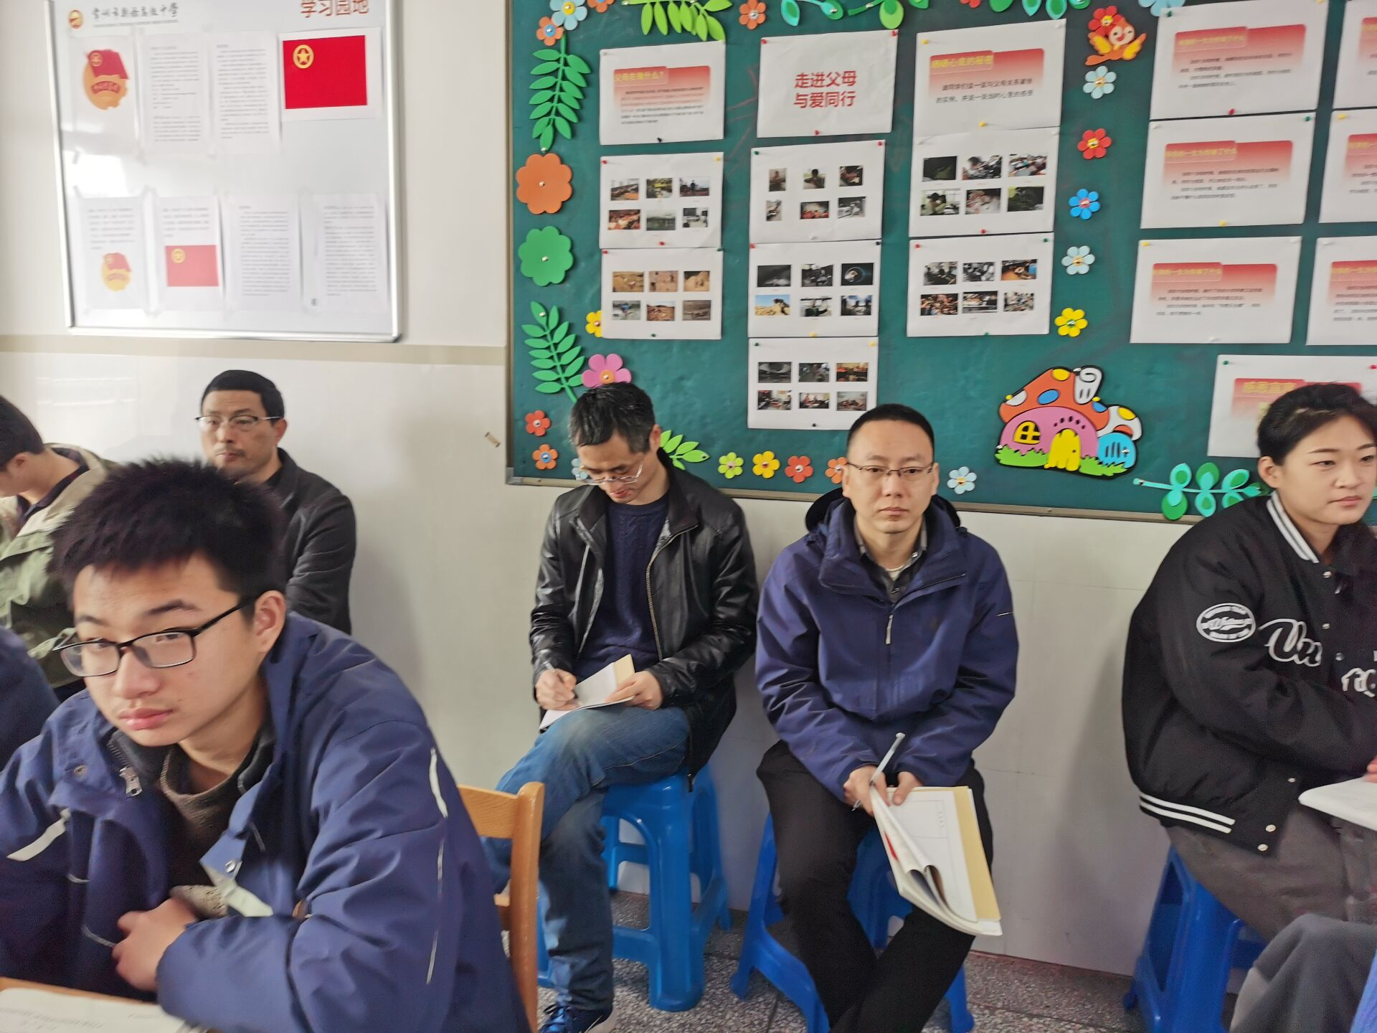

胡老师的这堂课主题是“功率”，是《功与功率》这一节当中的重点和难点的部分。胡老师利用学生在初中已经学过的知识——功率可以描述做功的快慢，并通过几个典型的例子深入分析了功率的概念。这样的问题引入，让学生能够在熟悉的情境中进入本节课的学习，有助于激发学生的兴趣，所以大家都积极地回答问题。

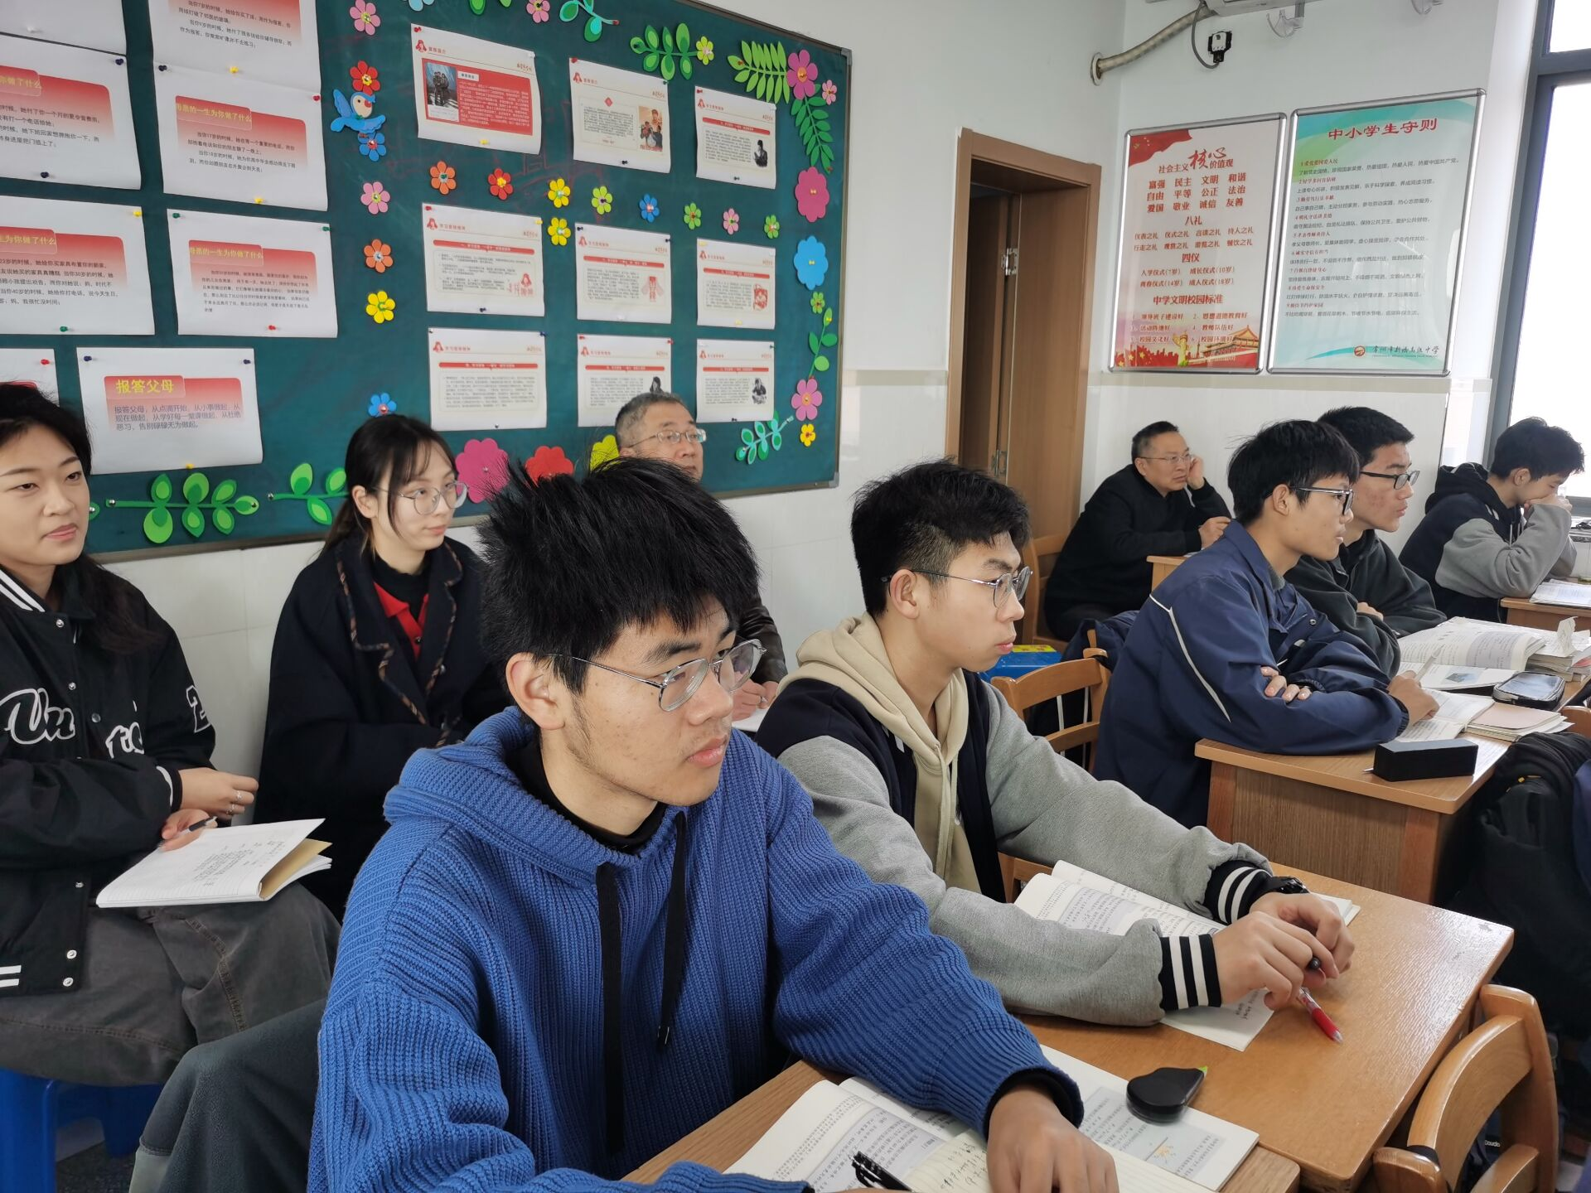

随着课堂的深入，大家都能够掌握并理解功率的含义，在此基础上胡老师提出了瞬时功率和平均功率两种概念的辨析，学生发现本节内容并不是运用公式计算这么简单，还需要理解每个物理量的含义。而胡老师在这方面的引导非常生动，从平均功率过渡到瞬时功率的过程中充分渗透了物理中的极限思想，让学生加深对这一思维过程的理解。

在课堂的后半部分，胡老师通过细致、工整的板书，向大家展示了功率一课中难度最大的部分——机车启动问题。汽车发动机的额定功率、牵引力与速度之间关系的分析是难点，胡老师层层递进，并不断向学生抛出问题，最后学生在老师的引导下得出了相应的结论，在此过程中能够看出学生与老师思维的碰撞，可以说是非常精彩的师生互动环节。

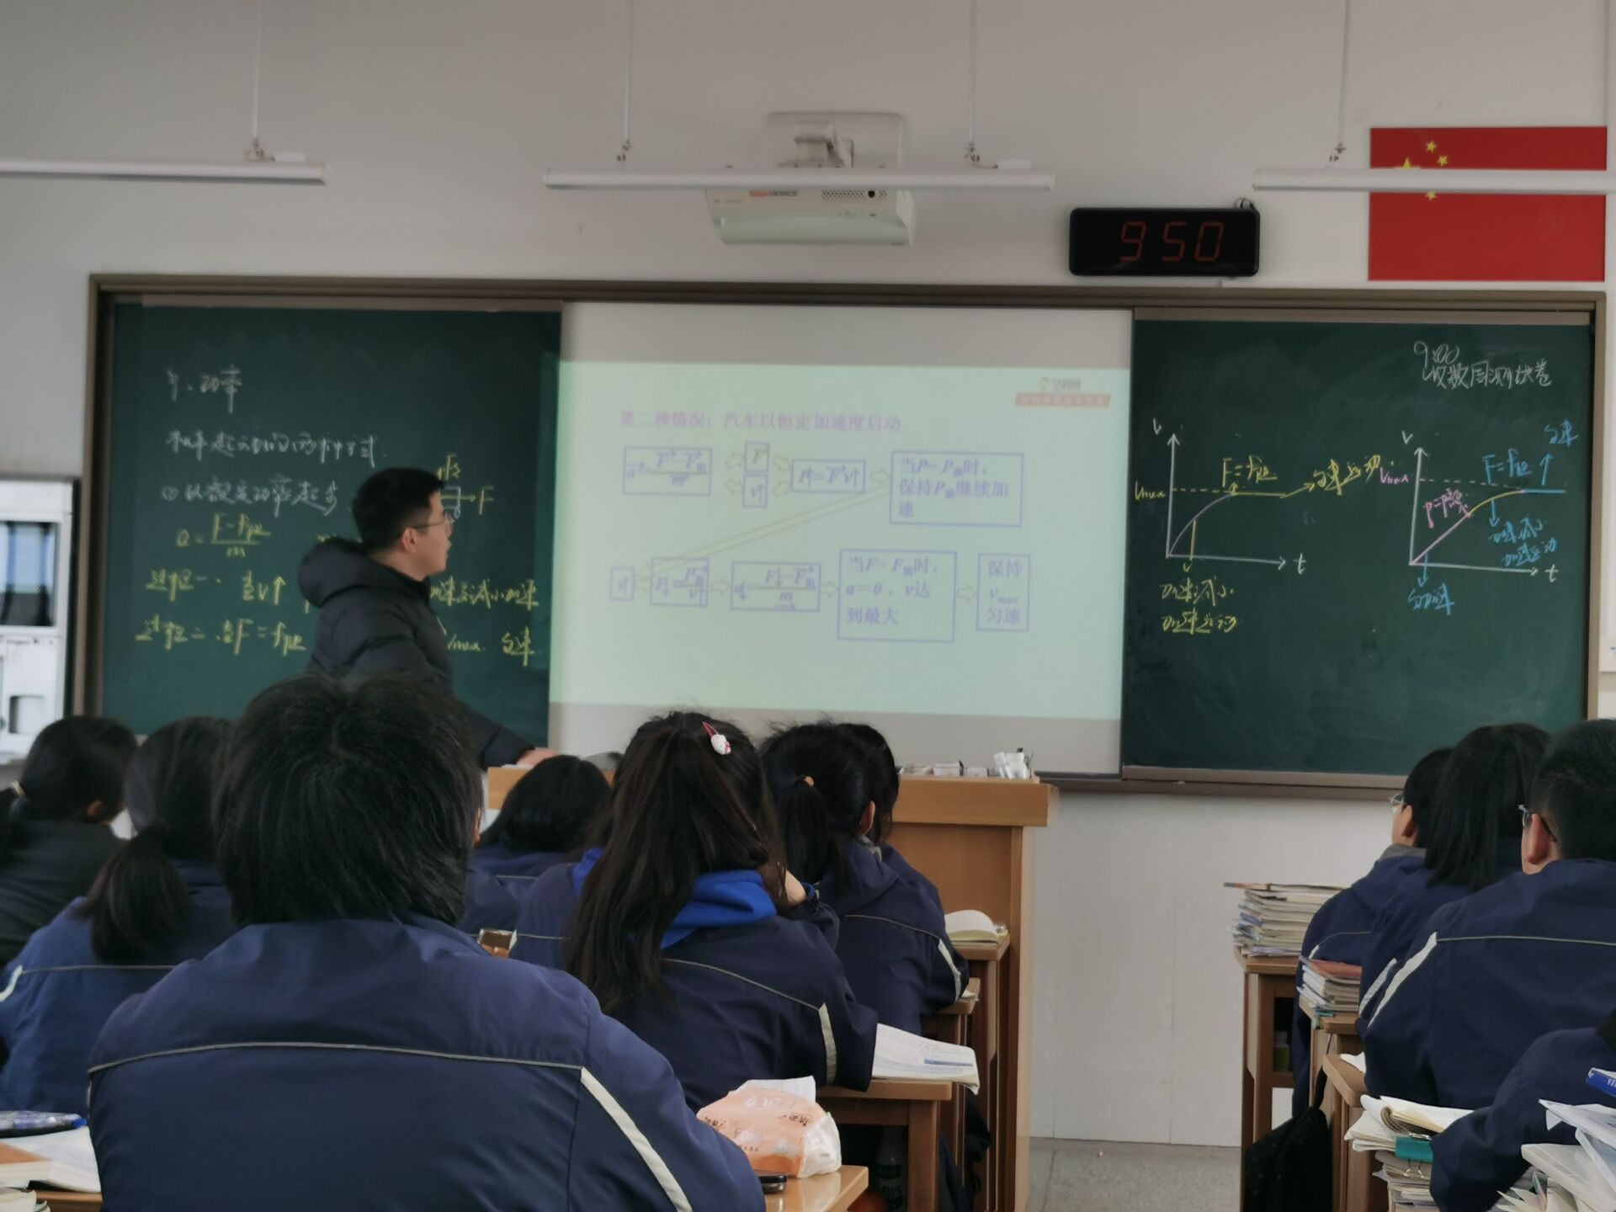

亮相课结束后，物理教研组的老师们对胡老师的本节课进行了点评，充分肯定了他的亮点，韩老师、周老师、陆老师、孙老师都给出了具有建设性的意见，相信胡老师也在本次的教研活动中收获满满！

